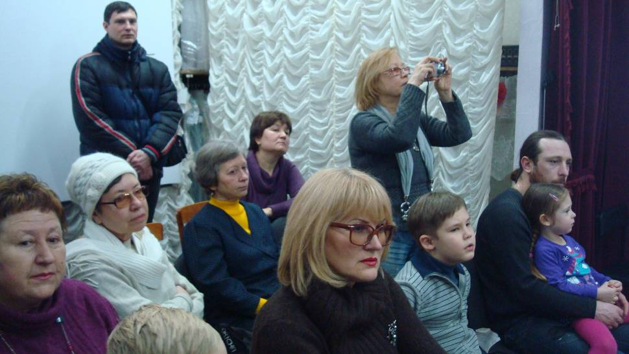
19 января 2014 г. в Харьковском Культурном Центре имени Н.К. Рериха открылась выставка «Сокровища бабушкиного сундучка».

Целью данной экспозиции является привлечение внимания харьковчан к воспитанию в подрастающем поколении уважения к истории своей семьи, сохранению духовных и культурных семейных традиций, бережного отношения к старшему поколению.
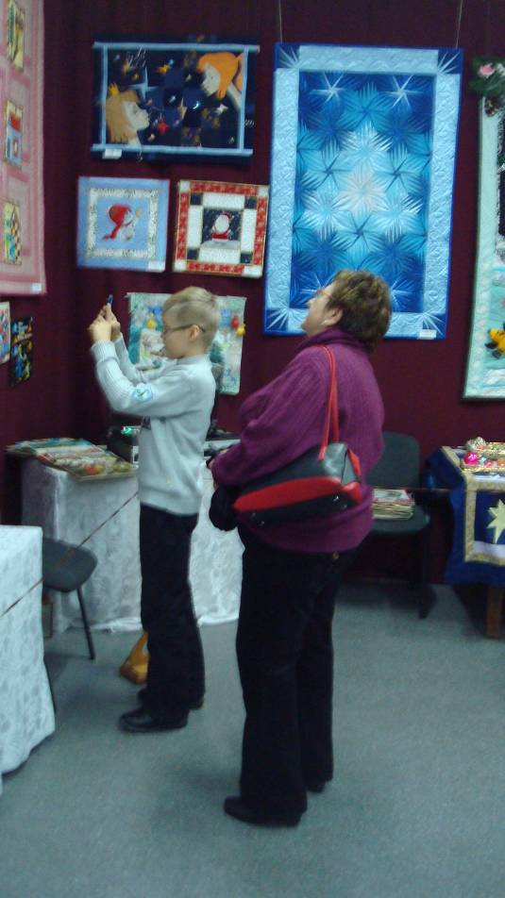
Экспонаты предоставлены несколькими харьковскими семьями, которые бережно хранят семейные реликвии и архивы. На выставке представлены разнообразные документы и фотографии, рассказывающие об этих семьях и судьбах их представителей, предметы их быта и творчества. Демонстрирующиеся на ней книги, игрушки и детские пластинки рассказывают о том, как с их помощью воспитывались многие поколения советских детей. Особый интерес у посетителей вызывают ёлочные игрушки и украшения советского периода. Многие из них рассказывают об исторических событиях и кинофильмах, послуживших поводом для создания коллекционной игрушки. На открытии коллекционеры увлекательно рассказали посетителям о некоторых экспонатах, о событиях, связанных с тем или иным предметом.
Выставка «Сокровища бабушкиного сундука» проходит на фоне выставки пэчворка «Новогодний калейдоскоп», предоставленной харьковскими мастерицами клуба «Чарівна скринька». Обе выставки гармонично дополняют друг друга и создают удивительную атмосферу семейного тепла и уюта.
